Évaluation
CLASSE : Première
VOIE : ☒ Générale ☐ Technologique ☐ Toutes voies (LV)
ENSEIGNEMENT : Enseignement scientifique avec enseignement de mathématiques spécifique
DURÉE DE L’ÉPREUVE : 2h
Niveaux visés (LV) : ø
Axes de programme : ø
CALCULATRICE AUTORISÉE : ☒Oui ☐ Non
DICTIONNAIRE AUTORISÉ : ☐Oui ☒ Non

☒ Ce sujet contient des parties à rendre par le candidat avec sa copie. De ce fait, il ne peut être dupliqué et doit être imprimé pour chaque candidat afin d’assurer ensuite sa bonne numérisation.
☐ Ce sujet intègre des éléments en couleur. S’il est choisi par l’équipe pédagogique, il est nécessaire que chaque élève dispose d’une impression en couleur.
☐ Ce sujet contient des pièces jointes de type audio ou vidéo qu’il faudra télécharger et jouer le jour de l’épreuve.
Nombre total de pages : 13

Parmi les trois exercices qui composent ce sujet, le candidat en traite obligatoirement deux.
L’exercice 1, relatif à l’enseignement de mathématiques spécifique, doit être obligatoirement abordé.
Pour le deuxième exercice, le candidat choisit entre l’exercice 2 et l’exercice 3 qui sont relatifs à l’enseignement commun de l’enseignement scientifique. Il indique son choix en début de copie.
Exercice 1 (obligatoire) – Niveau première (mathématiques)
Gestion d’un parc animalier
Sur 8 points

Les trois parties peuvent être traitées indépendamment.
Partie A
En janvier 2022, on dénombre, dans un parc animalier, $27$ sangliers. Comme leur nombre peut s’accroître très rapidement, la direction du parc fait en sorte que la population de sanglier augmente de $5$ unités tous les 1er janvier par rapport à l’année précédente.
On représente le nombre de sangliers dans ce parc par une suite $(u_{n})$, ainsi pour tout entier naturel $n, { u}_{n}$ désigne le nombre de sangliers le 1er janvier de l’année $2022+n.$
Ainsi $u_{0}=27.$
1- Calculer $u_{1}$.
2- Exprimer, pour tout entier naturel $n,$ $u_{n}$ en fonction de $n$. Expliquer la démarche.
3- En déduire alors le nombre de sangliers le 1er janvier 2035.
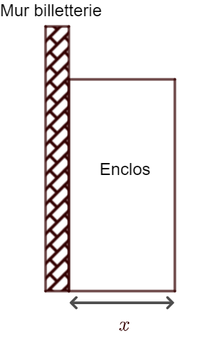
Partie B
Pour aider à réguler la population de sangliers, il est décidé de créer un enclos rectangulaire pour les marcassins (les jeunes sangliers) contre le mur de la billetterie. Pour cet enclos, on dispose d’un grillage de $50$ mètres de long et on veut que la largeur ne dépasse pas $15$ mètres.
La situation est représentée sur le schéma ci-contre où $x$ désigne la largeur de l’enclos.
4- Justifier que l’aire de cet enclos est égale à $50x-2x^{2}.$

5- On considère la fonction $f$ définie sur l’intervalle $[0 ;15]$ par
$$f(x)=50x-2x^{2}$$
On admet que $f$ est dérivable sur l’intervalle $[0 ;15]$.
On note $f’$ la dérivée de la fonction $f$. Déterminer $f’(x)$.
6- Étudier le signe de $f’\left(x\right)$ et en déduire le tableau de variation de la fonction $f$ sur l’intervalle $\left[0 ;15\right].$
7- En déduire l’aire maximale que peut avoir l’enclos. Expliquer la démarche.
Partie C
Un certain jour, $350$ visiteurs ont visité le parc et un sondage a été effectué à leur sortie selon leur provenance (Ville ou Campagne), et selon leur sentiment après la visite (Ravi ou Déçu). Certaines données sont rassemblées dans le tableau d’effectifs ci-dessous.
 | Ville | Campagne | Total
Ravi |  | $$130$$
Déçu | $$55$$
Total |  | $$200$$ | $$350$$
8- Recopier et compléter le tableau d’effectifs.
On choisit au hasard la fiche réponse au sondage d’un visiteur.
Les résultats des probabilités seront arrondis, si nécessaire, à ${10}^{-2}$.
9- Calculer la probabilité que le visiteur choisi vienne de la campagne.
10- Calculer la probabilité que le visiteur choisi vienne de la campagne et soit ravi de sa visite.
11- On interroge un visiteur qui vient de la campagne. Calculer la probabilité qu’il soit ravi de sa visite.
Exercice 2 (au choix) – Niveau première
Thème « Son et musique, porteurs d’information »
L’oreille et l’audition
Sur 12 points
L’audition joue un rôle primordial dans les interactions sociales. L’oreille est l’organe sensoriel de l’audition, dont on étudiera tout d’abord le fonctionnement avant d’envisager la prévention d’un traumatisme acoustique.
Partie 1. L’oreille et son fonctionnement
Document 1. L’oreille humaine
Figure 1. Schéma de l’anatomie de l’oreille humaine.    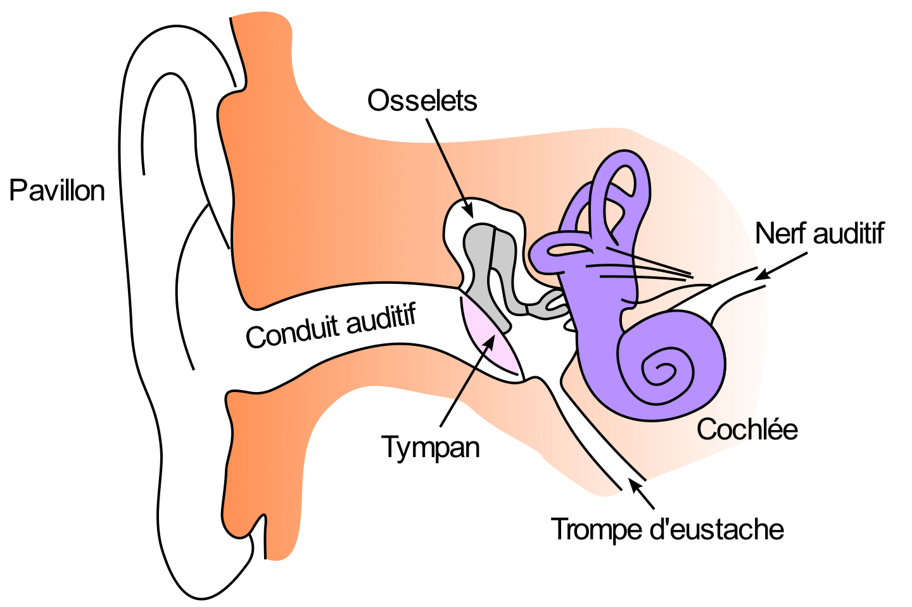      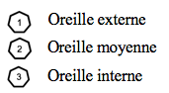 | Figure 2. Schéma d’une coupe transversale de la cochlée humaine (à gauche) et zoom sur les cellules ciliées (à droite).  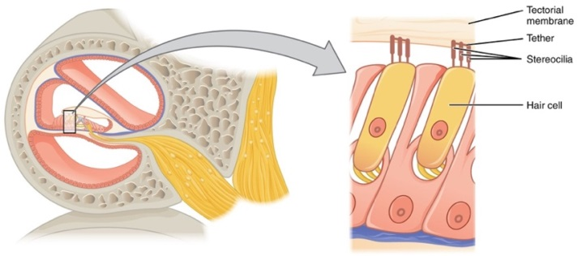  Cellule ciliée  Cils  Membrane tectoriale
Source : https://fr.wikibooks.org/wiki/Neurosciences/L%27audition | Source : https://fr.wikipedia.org/wiki/Organe_de_Corti

1- Compléter la phrase suivante par l’une des propositions parmi les quatre proposées ci-dessous.
Les vibrations sonores perçues par les cils des cellules ciliées sont :
a- acheminées au cerveau sous la forme d’ondes sonores.
b- transformées en messages nerveux, qui sont acheminés au cerveau.
c- acheminées au cerveau sous une forme moléculaire.
d- directement analysées au niveau de l’oreille interne, ce qui permet l’audition.
2- À l’aide de vos connaissances et du document 1, expliquer par un texte et/ou un schéma, comment les différentes parties de l’oreille permettent une réception et une transmission des vibrations sonores puis du message sensoriel auditif.
Partie 2. La prévention d’un traumatisme acoustique
Pour prévenir le risque lié aux sur-stimulations sonores, il existe des protections auditives de nature différente selon leur type d’utilisation.
On peut distinguer, par exemple, deux catégories de bouchons d'oreilles qui permettent de s’isoler du bruit :
- les bouchons en mousse, généralement jetables ;
- les bouchons moulés en silicone, fabriqués sur mesure et nécessitant la prise d'empreinte du conduit auditif. Ils sont lavables à l'eau et se conservent plusieurs années.
L’atténuation des sons par un bouchon est égale à la diminution du niveau d’intensité sonore perçu par l’oreille en présence du bouchon. Un fabricant fournit les courbes d'atténuation en fonction de la fréquence du son pour les deux types de bouchons (document 2).

Document 2. Courbes d’atténuation du son correspondant aux deux types de bouchons.
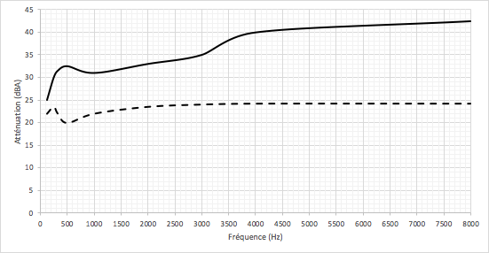Source : Auteur
Atténuation (dB)
Bouchons moulés
Bouchons en mousse

3- Un musicien qui pratique régulièrement un instrument tel que la batterie ou la guitare électrique a besoin d’une atténuation du niveau sonore. Cependant, cette atténuation ne doit pas dépasser 25 dB afin qu’il entende suffisamment.
3-a- À l’aide du document 2, indiquer pour chaque bouchon si cette condition est respectée. Justifier.
3-b- En utilisant le document 2, indiquer si un bouchon en mousse atténue davantage les sons aigus ou les sons graves. Justifier.

4- Afin de comparer la qualité acoustique des deux types de bouchons, on a enregistré le son émis par une guitare, ainsi que les sons obtenus après passage à travers les deux types de bouchons. Le document 3 présente les résultats obtenus.

Document 3. Spectres du son émis par une guitare et des sons restitués après passage à travers les deux types de bouchons (Source : Auteur)
L’amplitude relative est le rapport entre une amplitude et une amplitude de référence, ici celle de la fréquence fondamentale.
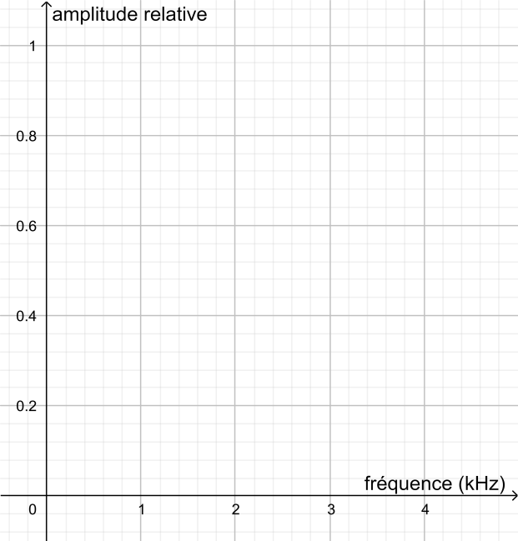
Figure 1. Spectre correspondant au mi₄ joué par la guitare

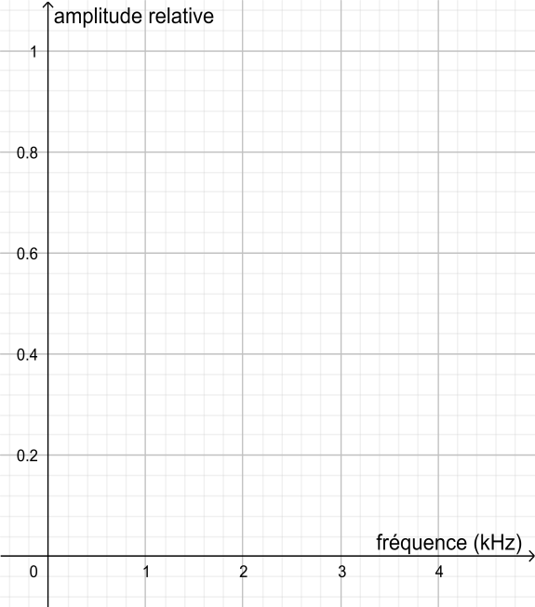
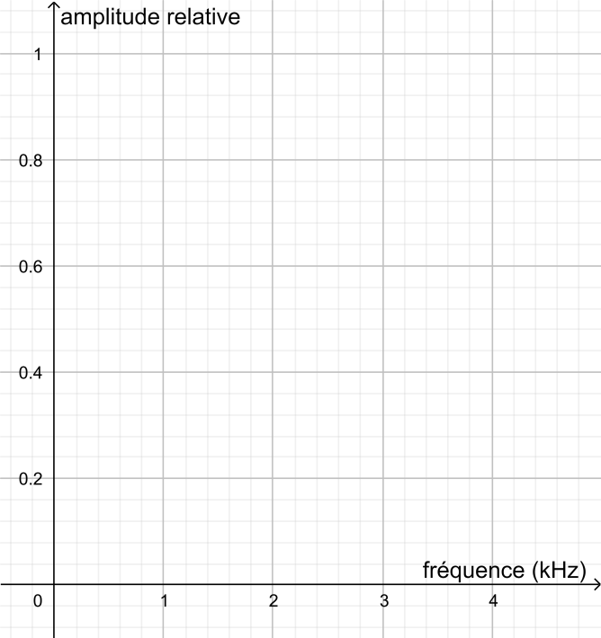
Figure 2. Spectre du mi4 restitué après passage par un bouchon en mousse

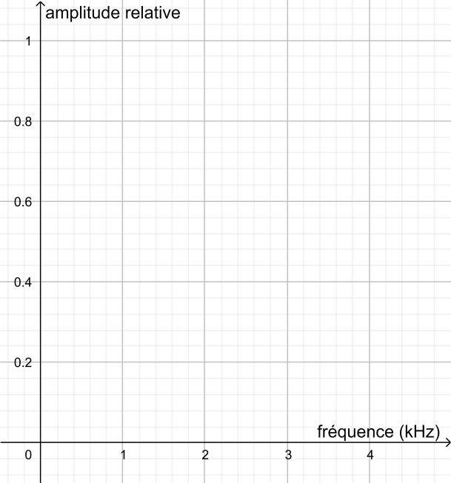
Figure 3. Spectre du mi4 restitué après passage par un bouchon moulé en silicone

4-a- À partir de la figure 1 du document 3, indiquer, en justifiant, si le son émis par la guitare est un son pur ou un son composé.
4-b- À partir du document 3, indiquer en justifiant le raisonnement, lequel des deux types de bouchon, en mousse ou en silicone, modifie le moins le timbre du son perçu.

Une exposition prolongée à un niveau d’intensité sonore de 85 dB est nocive pour l'oreille humaine.
5- Durant un concert de rock, un guitariste est soumis en moyenne à un niveau d’intensité sonore de 100 dB. Il désire préserver son audition tout en préservant une bonne qualité sonore.
À partir de l’étude des documents 2 et 3, indiquer quel type de bouchon choisir et argumenter ce choix.
Exercice 3 (au choix) – Niveau première
Thème « Une longue histoire de la matière »
Un poison radioactif
Sur 12 points

Un écrivain vous contacte pour achever un roman d’espionnage… Suspense !

Document 1 : lettre de l’écrivain à votre attention
Bonjour, je suis Jules Servadac, écrivain de roman policier. Je vous sollicite afin de valider quelques aspects scientifiques de mon roman.
Voici mes premières lignes :
« Pierre et Marie Curie ont découvert le polonium, juste avant le radium qui les rendit célèbres. Le polonium-210 (²¹⁰Po) est mille fois plus toxique que le plutonium, et un million de fois plus encore que le cyanure. Sachez que dix microgrammes (µg) sont nécessaires pour empoisonner un homme de poids moyen en quelques semaines et que cette dose mortelle est invisible à l’œil nu ».
Dans mon roman, Tiago, agent secret de Folivie, souhaite s’en servir pour éliminer un agent infiltré. Celui-ci dîne tous les soirs dans le même restaurant : l’agent secret compte en profiter pour « poivrer » à sa façon son dîner.
Pour cela, Tiago doit se procurer du polonium-210. Pour des raisons logistiques, il ne peut récupérer le polonium que 100 jours avant le dîner programmé dans un autre pays. Or le polonium perd la moitié de sa radioactivité tous les 138 jours.
J’ai deux problèmes à vous soumettre concernant la quantité de polonium que Tiago doit transporter :
- Restera-t-il suffisamment de Polonium-210 radioactif à la fin de son voyage ?
- La dose sera-t-elle invisible à l’œil nu ?

Document 2 : données relatives au polonium
Le polonium est l’un des rares éléments à cristalliser dans le réseau cubique simple.
Paramètre de maille : a = 3,359 x 10⁻¹⁰ m.
Masse molaire du polonium : M(Po) = 209,98 g∙mol⁻¹.
Donnée complémentaire : nombre d’Avogadro N_{A} = 6,022 x 10²³ mol⁻¹.
Il est rappelé que la masse molaire d’un élément est la masse d’une mole de quantité de matière de cet élément.
Partie 1 : la radioactivité du polonium

L’objectif est ici de vérifier qu’en partant avec 20 µg de polonium-210, il restera suffisamment de polonium radioactif à l’issue du voyage.

Document 3 : courbe de décroissance radioactive du polonium

1- Déterminer en µg la masse initiale de Polonium présente dans l’échantillon utilisé pour réaliser le graphique du document 3.

2- Jules Servadac écrit dans son roman : « Le polonium perd la moitié de sa radioactivité tous les 138 jours ».

2-a- Définir scientifiquement la grandeur physique sur laquelle il appuie cette affirmation, en donnant son nom.

2-b- La faire figurer sur le graphique du document réponse à rendre avec la copie en laissant apparents les traits de construction.

3- Justifier par la méthode de votre choix que, pour l’échantillon considéré, la quantité de polonium restant après le voyage sera suffisante pour accomplir la mission.

Partie 2 : la structure du polonium

L’objectif est ici de vérifier que les 10 µg de polonium dont Tiago a besoin pour empoisonner l’agent infiltré sont bien invisibles à l’œil nu.

4- À partir de vos connaissances et des informations apportées par le document 3, répondre aux questions suivantes :

4-a- Représenter la structure cubique simple du polonium en perspective cavalière.

4-b- Dénombrer, en indiquant les calculs effectués, les atomes par maille.

5- Montrer que la masse volumique du polonium est de 9,20 x 10⁶ g.m⁻³.

6- Comparaison avec la taille d’un grain de poivre.

6-a- Calculer le volume occupé par la masse de polonium utilisée par Tiago (10 µg).

6-b- Sachant qu’un grain de poivre broyé occupe un volume d’environ 10⁻¹⁰ m³ et est difficilement visible à l’œil nu, justifier que l’échantillon est invisible.

Document réponse à rendre avec la copie
Exercice 3
Un poison radioactif

